东北大学考试试卷（A卷）
总分 | 一 | 二 | 三 | 四 | 五 | 六 | 七 | 八 | 九
学 院
班 级
学 号
姓 名

……………○……………密……………○……………封……………○…………线………………
2010—2011 学年第 2 学期
课程名称： 图论与代数结构
┄┄┄┄┄┄┄┄┄┄┄┄┄┄┄┄┄┄┄┄┄┄┄┄┄┄┄┄
得分
一．(15分) 填空
      - 设A={2, 4, 6, 8}，A上的二元运算*定义为：a*b=max{a, b}，则在独异点<A,*>中，单位元是 2 ，零元是 8 。
      - 设a是12阶群的生成元， 则a²是 6 阶元素，a⁵是 12 阶元素。
      - 设〈G, *〉是一个群，G中的幂等元是 e 。若G={a,b,c}，ax=b，则x= a⁻¹b ；设a是幺元，则b*c= a 。
      - 小于5个元素的格都是 有补分配（布尔） 格。
      - 有n个结点的树，其结点度数之和是 2(n-1) 。
      - 一个无向图有生成树的充分必要条件是 该图是连通图__。
      - n阶无向完全图Kn 的边数是 n(n-1)/2 ，每个结点的度数是 n-1 。若Kn为欧拉图，则n的取值为 奇数 。
      - 具有6 个顶点，12条边的连通简单平面图中，每个面都是由 3 条边围成。
      - 无向树T有8片树叶，2个3度分支结点，其余的分支结点都是4度顶点，
则 2 个4度分支结点。
得分
二． (26分)判断题
- （6分）判断下列集合和运算能否构成半群、独异点和群。如果不能，简单说明理由。
  - a是正整数，G={a^{n}|n∈Z，Z为整数集}, 运算是普通乘法。
是半群、独异点和群。（2分）
  - Q⁺是正有理数集，运算为普通加法。（2分）
是半群，不是独异点和群。满足封闭、结合，但没有幺元。
  - 设Z为整数集，∀ x,y∈Z, 运算x*y=x+y-2。
是半群、群和独异点。（2分）

- （6分）设V₁=<Z,+>, V₂=<Z, •>，其中Z为整数集合，+和•分别代表普通加法和乘法。判断下述集合S能否构成V₁和V₂的子半群和子独异点。如果不能，简单说明理由。
  - S={2k|k∈Z}
是V₁的子半群和子独异点；是V₂的子半群但不是子独异点。因为不含幺元1。（2分）

  - S={2k+1|k∈Z}
不是V₁的子半群和子独异点。因为不封闭。是V₂的子半群和子独异点。（2分）

  - S={-1, 0, 1}
不是V₁的子半群和子独异点。因为不封闭。是V₂的子半群和子独异点。（2分）

- （6分）判断下列集合和给定运算能否构成环、整环和域。如果不能，简单说明理由。
（1）A是有理数集合Q，运算为普通加法和乘法。
构成环、整环和域。（2分）
（2）A={-1,0,1}，运算为普通加法和乘法。
不构成环、整环和域。因为<A,+>不是群。（2分）
（3）<P(E), ⊕, ∩>，P(E)为集合E的幂集，运算为集合的对称差和交运算。
构成环，但不构成整环和域，因为含有零因子。（2分）

- （8分）下面给出三个偏序集的哈斯图。判断其中哪些是格。如果不是格，说明理由；如果是格，判断是否为分配格。
(1)和(3)是格，（2分）(2)不是，因为{c,d}没有上确界和下确界。（2分）
(1)是分配格；（2分）(3)不是，因为它含有五元素的非分配子格。（2分）
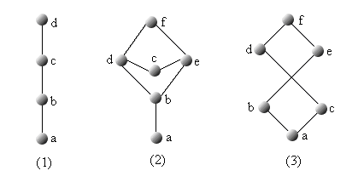，，，

- ∀x ∃y P(x,y) =>∃y ∀ x P(x,y)

得分
三．（16分）计算题
1. 试求出8阶循环群（a为生成元）的所有生成元和所有子群。
生成元：a、a³、a⁵、a⁷ （4分）
所有子群：{e}、{e，a²，a⁶，a⁴}、{e，a⁴}、{ a，a²，a³，a⁴，a⁵，a⁶，a⁷，e }
（4分）

2. 设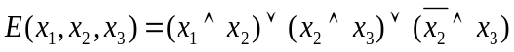是<{0,1},∨,∧, ¯ > 上的一个布尔表达式。分别写出它的析取范式与合取范式。
合取范式：（4分）
析取范式：
（4分）
得分
四．（10分）设<G,*>为群，a是G中的2 阶元，H为G中与a可交换的元素构成的集合，即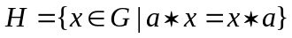，证明H是G的子群。

证明：

首先e属于H，H是G的非空子集。（2分） 任取x, y∈H，有
(x*y⁻¹) * a = x* (y⁻¹*a) = x* (a⁻¹*y)⁻¹ = x* (a*y)⁻¹ = x* (y*a)⁻¹ = x*a⁻¹*y⁻¹
= x*a*y⁻¹ = a*x*y⁻¹ = a* (x*y⁻¹)
因此x*y⁻¹属于H。由判定定理，命题得证。 （8分）

另：可以利用子群的定义，证明运算在子集上满足封闭、含幺和可逆。（每个性质得证为2分）
……………○……………密……………○……………封……………○…………线………………：

得分

……………○……………密……………○……………封……………○…………线………………

得分
五．（10分）设<B,∧,∨, ¯, 0, 1>是布尔代数，在B上定义二元运算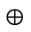，∀x, y∈B，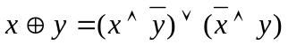。问<B,>能否构成代数系统？如果能，指出是哪一种代数系统，并给出证明。

答：能构成群。（2分）
证明：
由格代数性质可知运算封闭。（2分）
任取a,b,c
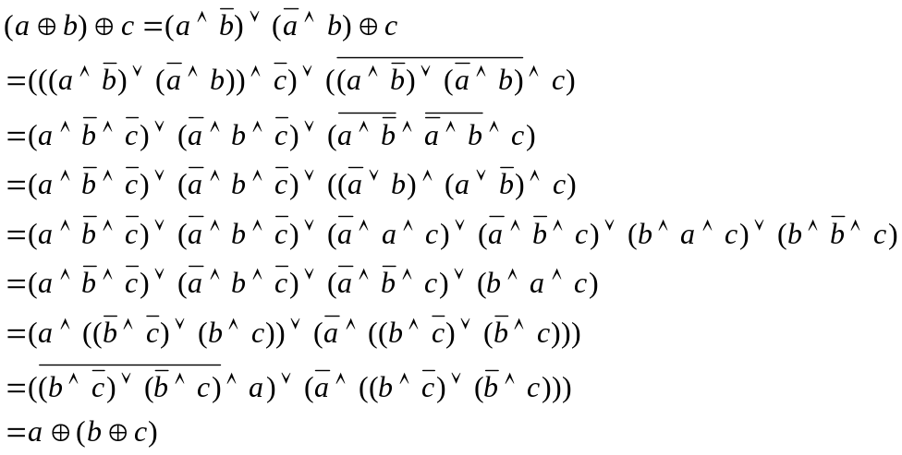
易见结合律成立。（2分）
，0为单位元。（2分）
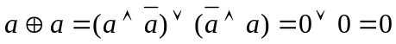，a为其本身的逆元。（2分）命题得证。

得分
六．（8分）设<G, >是群，而a∈G， f: G→G是映射，对∀x∈G，f(x)=axa⁻¹求证 f是G到G的自同构。

证明：1)证明f是满射：任取y∈G，因a∈G a⁻¹∈G
∴ a⁻¹«y«a∈G , 令x= a⁻¹«y«a , 则
f(x)=a«x«a⁻¹=a«(a⁻¹«y«a)«a⁻¹
=(a«a⁻¹)«y«(a«a⁻¹) =y 所以 f是满射的。（2分）
2)证明f 是入射的：任取x₁,x₂∈G，设 f(x₁)=f(x₂) 即
a«x₁«a⁻¹=a«x₂«a⁻¹由群可消去性得 x₁=x₂∴f是入射的
所以f是双射的。（2分）
3)再证f满足同构等式：任取x₁,x₂∈G，
f(x₁«x₂) = a«(x₁«x₂)«a⁻¹ = a«(x₁«e«x₂)«a⁻¹
= a«(x₁«(a⁻¹«a)«x₂)«a⁻¹ = (a«x₁«a⁻¹)«(a«x₂«a⁻¹ )
= f(x₁)«f(x₂) （4分）
所以f是G到G的自同构。

……………○……………密……………○……………封……………○…………线………………

得分
七．（15分）简答题
1. 设无向图G=<V,E>，|E|=12。已知有6个3度顶点，其他顶点的度数均小于3。问G中至少有多少个顶点？要求有计算过程。

答：设G中度数小于3的顶点有k个，由欧拉握手定理
24=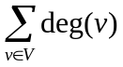 （2分）
知，度数小于3 的顶点度数之和为6。故当其余的顶点度数都为2时，G的顶点最少。即G中至少有9个顶点。（3分）

2. 设G=<V,E>是连通的简单平面图，|V|=n3，面数为k，试证明k2n-4。
证明：
记|E|=m。因为G=<V,E>是连通的简单平面图，故每个面的度数都不小于3。从而由公式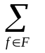deg(f)=2|E|可得
3k2m （2分）
再由欧拉公式|V|-|E|+|F|=2有
m=n+k-2 及 kn+k-2 （3分）
故 k2n-4。
3. 一次会议有20人参加，其中每个人都在其中有不下10个朋友。这20人围成一圆桌入席。有没有可能使任意相邻而坐的两个人都是朋友？为什么？

答：可以。（1分）
将每个人对应成相应的顶点，若两人是朋友，则对应的两个顶点间连上一条无向边，作出一个简单无向图。由已知，图中每个顶点的度数都大于等于10。即图中任两个不相邻的顶点的度数大于等于20，即顶点数。故这个图是一个哈密尔顿图，从而存在哈密尔顿回路。任取一条哈密尔顿回路，按回路经过的顶点的次序安排对应的人的座位，就可满足要求。（4分）

